MESA DE TRABAJO, 6 AGOSTO 2019
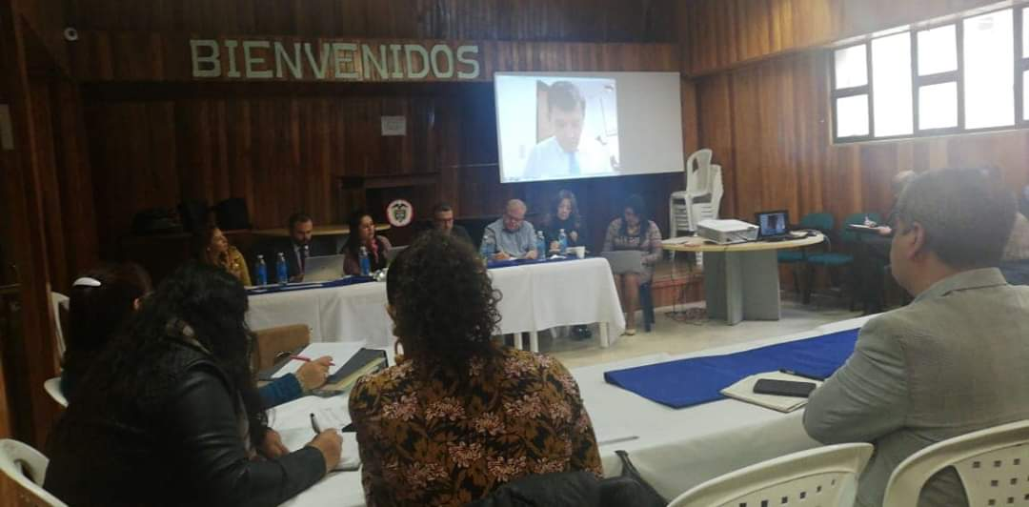
Buscando alternativas de fortalecimiento a los inconvenientes presentados en la prestación del servicio de salud a los docentes de los Entes Territoriales de PUTUMAYO, CAQUETA, IPIALES, TUMACO, PASTO Y SED NARIÑO, la cual se desarrolló en compañía de la FIDUPREVISORA, PROCURADURIA, MINISTERIO DE EDUCACION NACIONAL Y REPRESENTANTE DEL MINISTERIO DE SALUD, desarrollada en el Auditorio de la Secretaría de Educación .

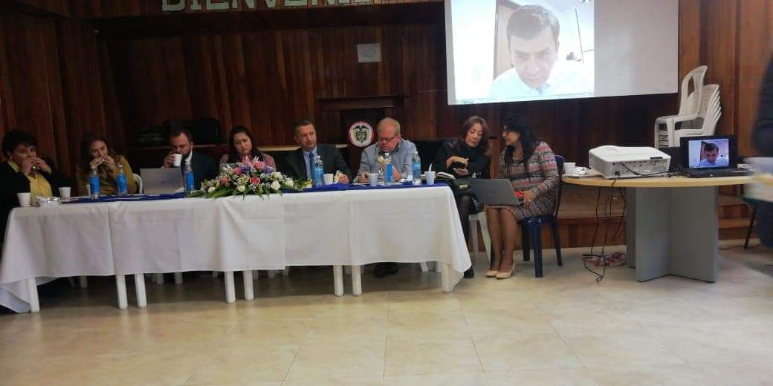

AGOSTO 10 2019
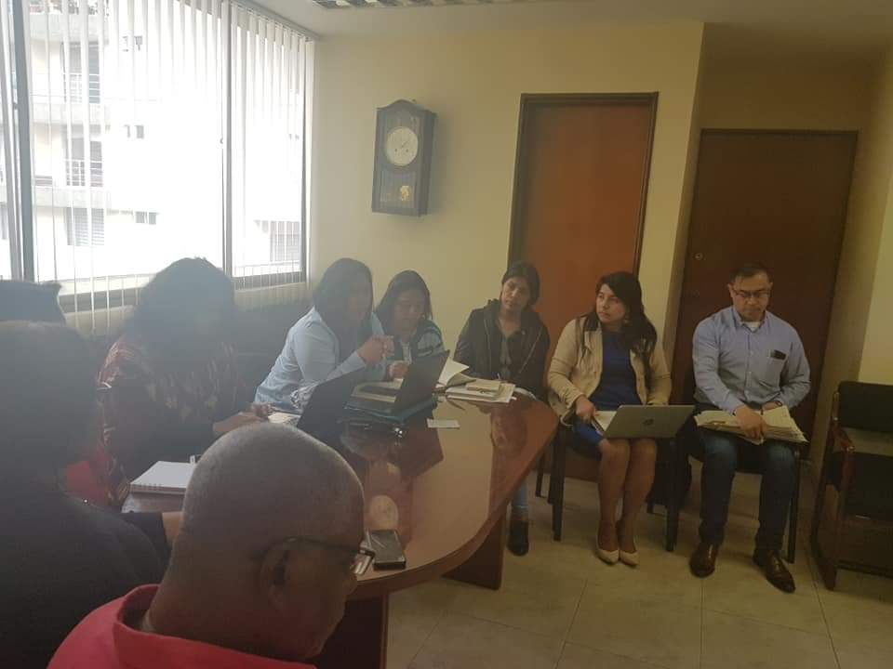
Una de las prioridades fundamentales dentro de Nuestra Administración “NARIÑO CORAZON DEL MUNDO” es la atención a las diferentes comunidades del Departamento. En este día contamos con la grata presencia de los representantes de los CONSEJOS COMUNITARIOS DE LA COMUNIDAD AFRO, con quienes desarrollamos la agenda propuesta por el Ministerio de Educación Nacional para tratar el tema del CONCURSO AFRO
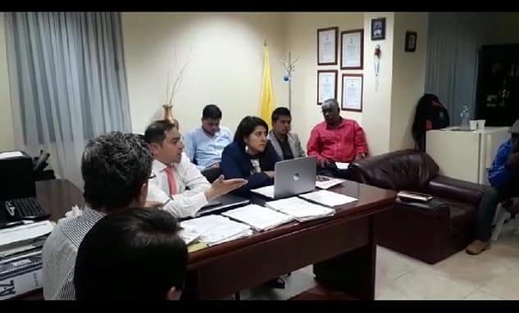

ELIINATORIA JUEGOS ZONALES DEPARTAMENTALES DEL MAGISTERIO 2019 SED NARIÑO ZONA NORTE 31 AGOSTO 2019

CONSULTORIA DEPARTAMENTAL CONSEJOS COMUNITARIOS 15 SEPTIEMBRE 2019.

PDTE PACIFICO Y FRONTERAS NARIÑENSE 24 SEPIEMBRE 2019
CNSC 16 OCTUBRE 2019

AUDITORIA ICONTEC A LOS PROCESOS DE ATENCION AL CIUDADANO Y TALENTO HUMANO CONTINUANDO CON LA MEJORA CONTINUA EN NUESTRO SISTEMA DE CALIDAD, ICONTEC. 24 OCTUBRE 2019.

